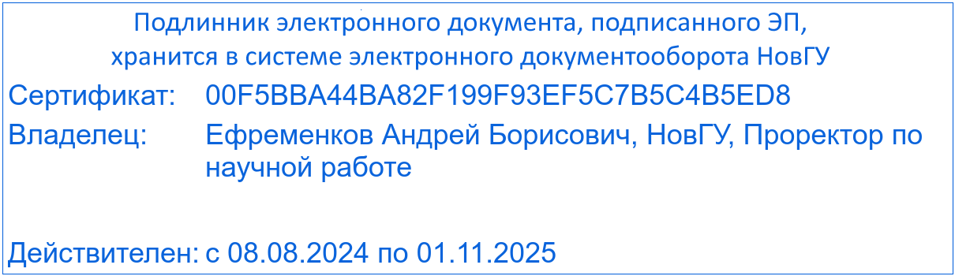
Приложение 1

ПАО Сбербанк,
Новгородское отделение №8629

Фамилия______________________________________________________________________________

Имя__________________ ___________________Отчество ____________________________________

Гражданство _________, Пол______________

Дата рождения___________ Место рождения (по паспорту) __________________________________

Паспорт: серия и номер ________________ Дата выдачи __________ Код подразделения__________

Кем выдан паспорт ______________________________________________________________________________________

Адрес регистрации: индекс ______________ регион/район____________________________________

Населенный пункт/город__________________________, улица ________________________________

Дом__________________ корпус______________ квартира ___________________________________

Мобильный телефон: ___________________________________________________________________

ЗАЯВЛЕНИЕ НА ВЫПУСК КАРТЫ ЛОЯЛЬНОСТИ

Прошу открыть счет в Новгородском отделении № 8629 ПАО Сбербанк и выдать дебетовую карту.

"____" ___________ _______ г.

_________________________/____________________________

